Evaluasi Program Release sebelumnya :
- Pada Dashboard Admin – tambahadmin.php tidak berhasil. BERES.
- Pada Dashboard Admin – tambahadmin.php Header judul harusnya Customer. BERES.
- Pada tabel jual – tempo harusnya tanggal transaksi, waktu transaksi (checkout) selesai dilakukan. BERES.
- Pada tabel item_jual – barang_id seharusnya diisi kode pada tabel barang. Kenapa harus ada id dan kode barang? Mending field id di hapus. BERES.
- Pada Halaman Checkout barang saat ini hanya nama Pembeli saja – Keterangan Customer yang beli kurang : BERES.
  - Alamat.
  - Wilayah.
  - Kota
  - Telepon.
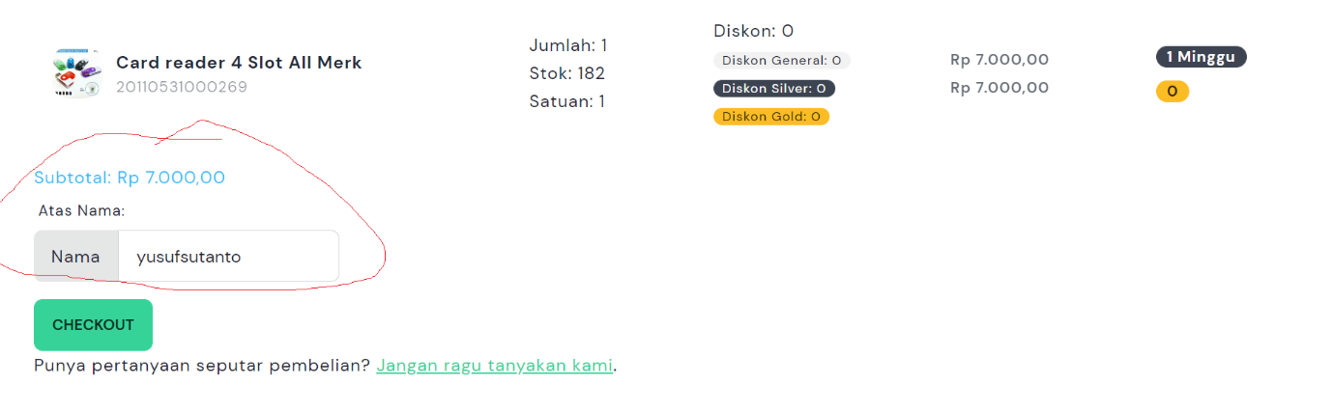
- Pada tabel jual -salesman_id harusnya diisi kode salesman di tabel salesman - “admin_website”. BERES.
- Pada tabel jual – user_admin harusnya diisi kode admin di tabel user_admin- “admin_website”. BERES.
- Pada tabel jual – operator harusnya diisi “kode operator di tabel user_admin” - “admin_website”. BERES.
- Pada tabel item_jual – harga beli harusnya diisi harga beli pada tabel barang. BERES.
- Pada tabel item_jual –harga jual harusnya diisi harga di catalog harga barang (dashboard). Saat ini terbalik, harga jual malah kosong (NULL), harga belinya malah terisi. BERES.
- Pada Halaman admin – Master Page = Tambah Sub Golongan Belum ada. BERES.
- Menu Sub Golongan = Belum bisa Tambah Record. BERES.
Evaluasi Program Release sekarang :
- Pada tabel item_jual – field jumlah2 diisi sesuai Tabel Satuan, default “1”.BELUM.

- Tulisan di Menu Seharusnya GOLONGAN kurang huruf N.
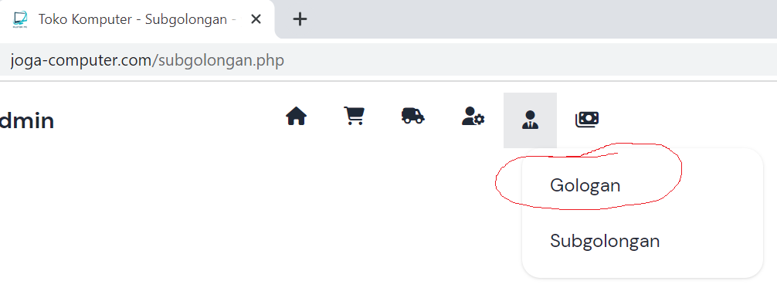

- Setting untuk Default Tampil Record = 50 Record.
- Untuk pindah ke halaman berikutnya, pakai tombol TAB masih belum jalan. Malah Pindah focus ke ICON lain di dalam halaman website. Mungkin harus ganti tombol shortcutnya. Setahu saya tombol TAB tidak bisa di pakai sebagai Shortcut.
- Di Menu Penjualan = harusnya yang tampil, total SEMUA PENJUALAN yang di pesan oleh USER. Lewat FRONT END maupun lewat BACKOFFICE. Apakah bisa layoutnya di buat seperti EXCEL aja. Ini contoh kolom-kolom yang di tampilkan.
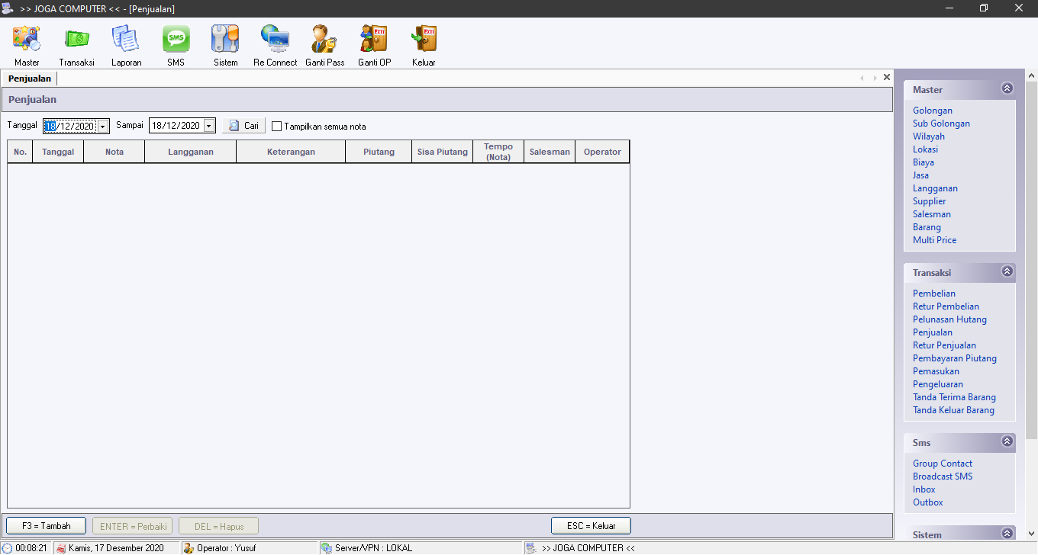
- Pada Form SALESMAN – Perbaharui Record pada Field Salesman = Masih Gagal.
- Pada tabel jual – nota otomatis yang di generate udah benar. Tetapi apakah bisa lewat back office kita generate nota MANUAL? Jadi Semacam AUTOFILL di TextBox, Tapi bisa kita EDIT (Untuk Lewat Back Office aja ya). BELUM.
- Pada FORM PEMBELIAN – nomer nota apakah bisa di isi AUTOFILL YYYYMMDDxxx(xxx=001; mulai angka 1). Total ada 11 Digit Angka.
- Di Form PEMBELIAN – Nama Supplier Belum muncul. Bawahnya, rincian barang yang di beli juga belum muncul. Belum bisa nambah record pembelian.

Aturan BAKU Utama dan Shortcut program :
- SIMPAN = F2
- TAMBAH = F3
- PERBAIKI = Enter
- HAPUS = Del
- EKSPORT KE EXCEL = F4
- GANTI BARIS = F5
- Default Sorting ASCENDING :
  - MASTER
    - Golongan = Keterangan
    - Sub Golongan = Keterangan
    - Wilayah = Keterangan
    - Lokasi = Keterangan
    - Biaya = Keterangan
    - Jasa = Keterangan
    - Langganan = Nama
    - Supplier = Nama
    - Salesman = Nama
    - Barang = Nama
    - Pembelian = Tanggal, Nota
    - Penjualan = Tanggal, Nota
  - TRANSAKSI
    - Transaksi Beli = Tanggal, Nomer Faktur.
    - Transaksi Jual = Tanggal, Nomer Faktur.

